- 解空间树如下：
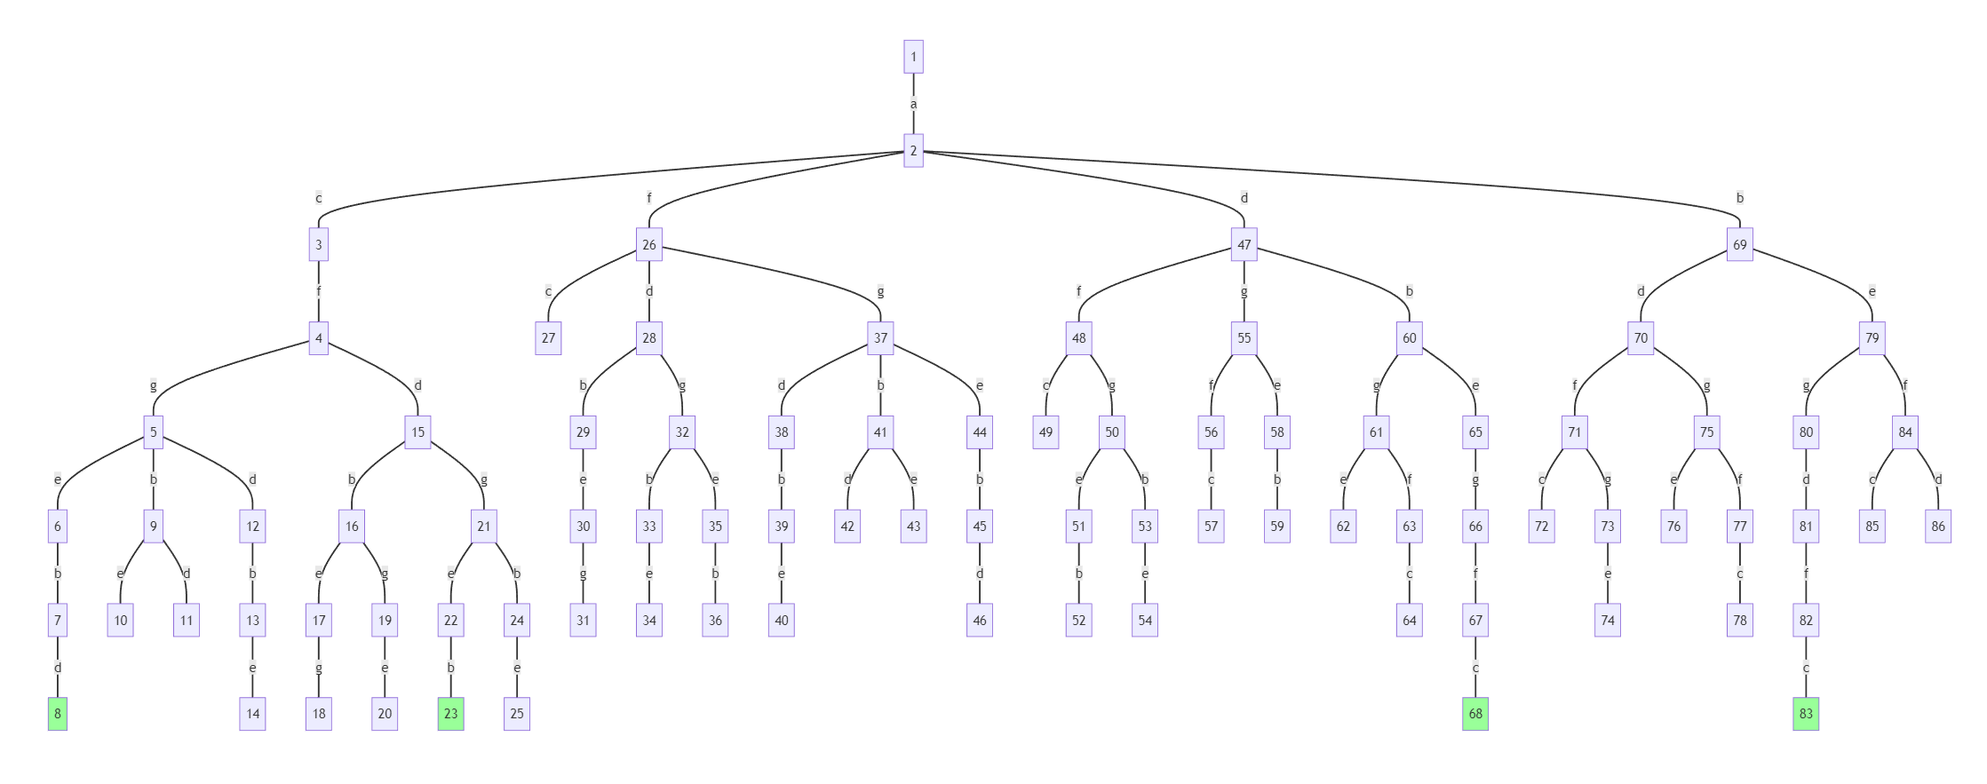
其中方框中的状态表示状态变化的顺序，绿色标记即为可行解
acfdgeba/acgebda/adbegfca/abegdfca
搜索过程为：从状态图1到状态图2依次往下搜索，并且设置标记表示走过了，直到没路可走，就回退到上一步检查还没走过的路，并且清除标记。以此类推完成整个回溯。
例如：
- >c->f->g->e->b->d，找到一个解
回溯到g->b->e
回溯到g->b->d
回溯到g->d->b->e
等等
- 动态规划求解找零问题，有无限张1元、3元和5元
设置状态表如下：
面额 | 组合
1 | 1元*1
2 | 1元*2
3 | 3元*1
4 | 1元*1+3元*1
5 | 5元*1
6 | 1元*1+5元*1， 3元*2
7 | 1元*2+5元*1， 1元*1+3元*2
8 | 3元*1+5元*1
9 | 1元*1+3元*1+5元*1， 3元*3
故解为：1张1元与一张3元与一张5元、3张3元
伪代码：
Algorithm note_change(notes[0..n-1], target)
// 用动态规划求解找零问题所有解
// 输入：找零面额notes[0..n-1]，升序排列，找零目标target
// 输出：面额为target的找零结果组合的集合
// 首先构建状态表，初始化1至5元的最少张数组合
ans[1] <- [[0, 1, 0, 0, 0, 0]]
ans[2] <- [[0, 2, 0, 0, 0, 0]]
ans[3] <- [[0, 0, 0, 1, 0, 0]]
ans[4] <- [[0, 1, 0, 1, 0, 0]]
ans[5] <- [[0, 0, 0, 0, 0, 1]]
// 从目前最大面额的下一个开始，直到目标面额
for i <- note[n - 1] + 1 to target do
temp <- ∞
k <- 0
// 找到最小组合张数temp，并记录组合的索引
for j <- 0 to n - 1 do
// 遍历i - note[j]的每种组合
for x in ans[i - note[j]] do
cur <- count(x)
if cur < temp then
temp <- cur

// 根据最小组合的张数更新状态表
k <- 0
for j <- 0 to n - 1 do
// 遍历i - note[j]的每种组合
for x in ans[i - note[j]] do
// 如果组合最小
if count(x) = temp then
// 增加一张note[j]面额的
y = x
y[note[j]] <- y[note[j]] + 1
// 没有重复
if y not in ans[i] then
ans[i, k] <- y
k <- k + 1

return ans[target]
Algorithm count(a[0..n - 1])
// 输入：某一面额需要的面额组合
// 输出：组合面额张数
ans <- 0
for i <- 0 to n - 1 do
ans <- ans + a[i]
return ans

代码如下：
# 面额种类
NOTE = [1, 3, 5]
# 需要兑换的零钱
target = 9

def func(NOTE, target):
dp = [None] * (target + 1)
# dp表建立，每个对应一个集合
for i in range(target + 1):
dp[i] = set()
# 将list转为tuple才有hash，初始化
dp[1].add(tuple([1, 0, 0]))
dp[2].add(tuple([2, 0, 0]))
dp[3].add(tuple([0, 1, 0]))
dp[4].add(tuple([1, 1, 0]))
dp[5].add(tuple([0, 0, 1]))
for i in range(6, target + 1):
# 一个很大的数
minSum = 99999999
# 得到最小组合
for note in NOTE:
for x in dp[i - note]:
tempSum = sum(x)
minSum = min(minSum, tempSum)
# 通过最小组合，可能不止一个，找到新的组合
for note in NOTE:
for x in dp[i - note]:
if minSum == sum(x):
temp = list(x)
temp[NOTE.index(note)] += 1
dp[i].add(tuple(temp))

return dp[target]
print(func(NOTE, target))

算法过程：
设计ans[i]记录面额为i所需要的最少的张数的组合，利用二维数组记录组合，ans[i][j][k]表示第j中组合的面额为k需要多少张，考虑到所给出的面额1，3，5，做出初始化ans[1..5]，对于面额n，我们取n - 1, n - 3, n - 5面额的组合，在他们的基础上增加一张对应面额，从所有组合中取最小的组合，注意该过程中需要取最小张数和去重。

  - 解空间树如下：
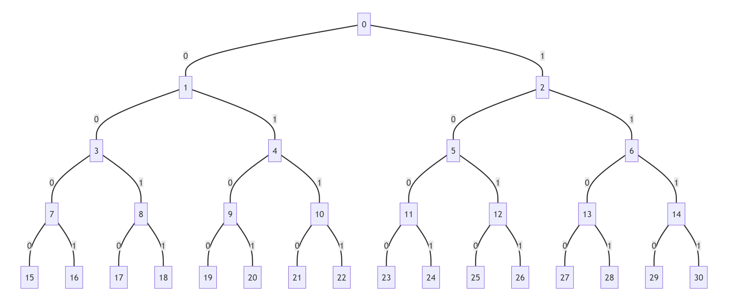
  - 搜索过程：
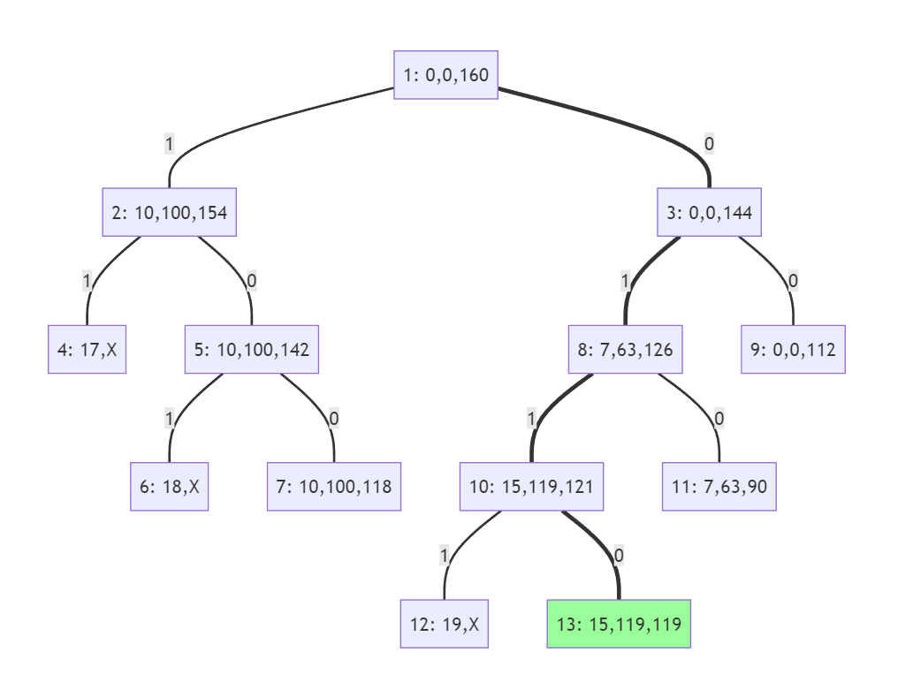
其中方框中的内容为：第i个状态即第i个节点（表示搜索顺序），背包当前重量，背包当前价值以及UP_BOUND = v + (W - w)(v_{i+1} / v_{i})。优先中按照上界降序建立堆。解空间树的分支为1或0，表示装或不装当前物品。搜索过程如下表：
扩展结点 | 活结点 | 优先队列 | 可行解 | 解值
1 | 2，3 | 2，3
2 | 4（死节点），5 | 3，5
3 | 8，9 | 5，8，9
5 | 6（死节点），7 | 8，7，9
8 | 10，11 | 10，7，9，11
10 | 12（死节点），13 | 13，7，9，11 | 13 | 119
13
  - 结果为选择第2，3个物品，解值为119
- TSP
  - 解空间树如下：
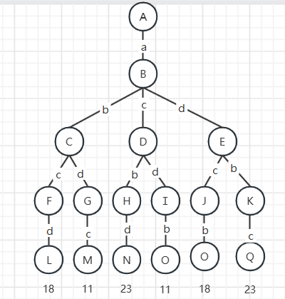

    - LOW_BOUND设计为邻接矩阵每行尽量取最小两个数，表示一个节点两条边尽量小。并且使用贪心算法计算出“上界”为11，即可能的最优解。优先队列中按照下界升序建立堆。下界计算公式为：
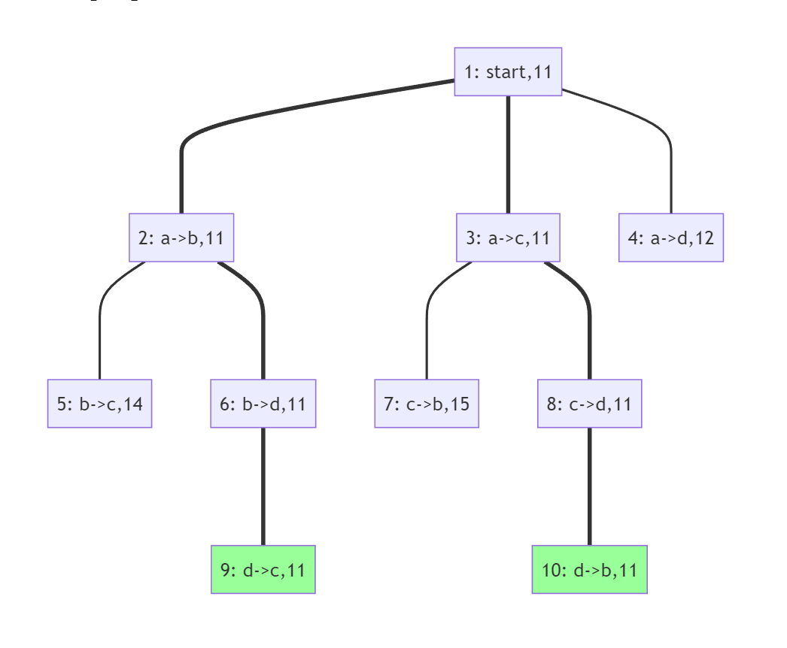
    - 搜索过程
扩展结点 | 活结点 | 优先队列 | 可行解 | 解值
1 | 2，3，4（剪枝） | 2，3
2 | 5（剪枝），6 | 3，6
3 | 7（剪枝），8 | 6，8
6 | 9 | 8，9 | 9 | 11
8 | 10 | 9，10 | 10 | 11
9 |  | 10
10

    - 最优解为a->b->d->c 或 a->c->d->b，解值均为11

    - LOW_BOUND设计为在边集中选择还未选择的最小的边的加合。并且使用贪心算法计算出“上界”为11
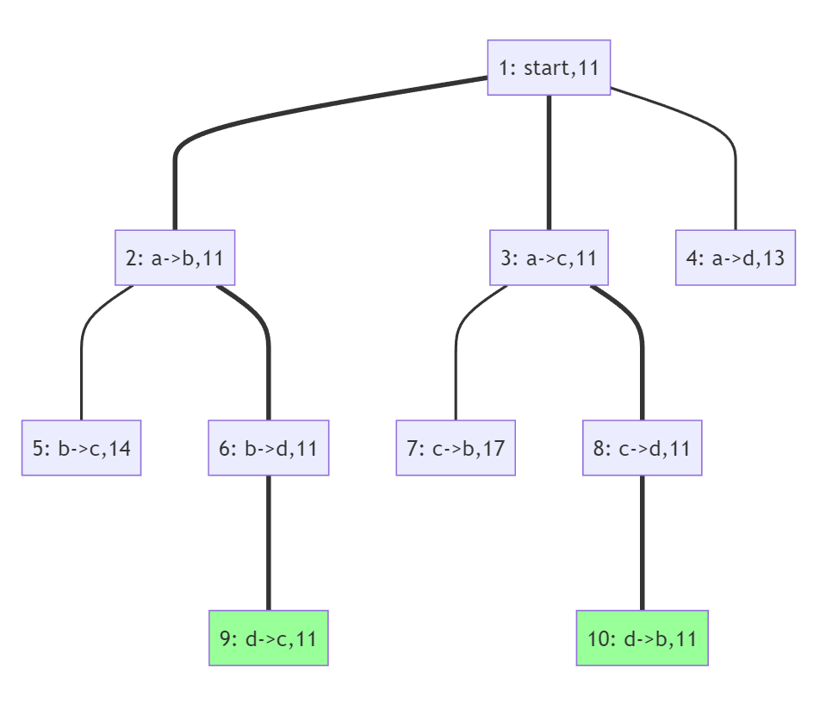
    - 搜索过程同上
    - 最优解同上
- 插棒
- 剩下插棒位置不限
- 主要思路
对于棋盘上当前的空位，尝试遍历周围的六个方向，若该方向上邻居的邻居存在且邻居也存在，则可以将插棒移动至当前空位，并将被跳过的邻居移走，改变棋盘当前状态，并记录棋盘状态，由此进入递归函数。其中是否为空位可以用一个布尔型数组表示true表示有插棒，false则表示空位。
然后进入递归函数重复上述步骤。其中可以利用剪枝函数判断若当前步数已经大于13则可以停止。递归函数结束的条件是棋盘上只剩下一个插棒。
退出递归函数的时候，将之前的false重新置为true，并且将记录的棋盘状态丢弃，以便下一次的回溯。
count为全局变量，初始值为0，记录移动步数
board记录棋盘是否为空
ans 记录每一步骤棋盘状态
k 记录ans的索引，初始值为0
NEINEI数组记录6个方向邻居的邻居的索引
NEI数组记录6个方向上邻居的索引
- 伪代码
Algorithm triangle_problem(board[0...14])
// 剪枝，当前步数大于13就不用继续了
if count > 13 then
return
// 只剩下一个插棒结束递归
num <- 0
for i <- 0 to 14 do
if board[i] = true then
num <- num + 1
if num = 1 then
// 记录答案
record()
return
// 找出空位
for i <- 0 to 14 do
if board[i] = true then
continue

// 从空位找到六个方向上的邻居的邻居
for j <- 0 to 5 do
// 邻居的邻居
new_empty = NEINEI[i][j]
// 出界或空位就跳过
if new_empty < 0 or new_empty > 14 or board[new_empty] = true then
continue
// 得到i的邻居
neighbor = NEI[i][j]
// 出界或空位就跳过
if neighbor < 0 or neighbor > 14 or board[neighbor] = true then
continue
// 更新棋盘
board[i] <- true
board[new_empty] <- false
board[neighbor] <- false
// 增加当前步数
count <- count + 1
// 记录当前棋盘状态
ans[k] <- board
k <- k + 1
// 进入递归函数
triangle_problem(board)
// 回溯
k <- k - 1
board[i] <- false
board[new_empty] <- true
board[neighbor] <- true
// 减少当前步数
count <- count - 1

- 剩下插棒的位置在最初空位上
- 主要思路
对于棋盘上当前的空位，尝试遍历周围的六个方向，若该方向上邻居的邻居存在且邻居也存在，则可以将插棒移动至当前空位，并将被跳过的邻居移走，改变棋盘当前状态，并记录棋盘状态，由此进入递归函数。其中是否为空位可以用一个布尔型数组表示true表示有插棒，false则表示空位。
然后进入递归函数重复上述步骤。其中可以利用剪枝函数判断若当前步数已经大于13则可以停止。递归函数结束的条件是棋盘上只剩下一个插棒，并且该插棒位置与初始空位相同我们才将问题的解记录下来。
退出递归函数的时候，将之前的false重新置为true，并且将记录的棋盘状态丢弃，以便下一次的回溯。
count为全局变量，初始值为0，记录移动步数
board记录棋盘是否为空
ans 记录每一步骤棋盘状态
k 记录ans的索引，初始值为0
NEINEI数组记录6个方向邻居的邻居的索引
NEI数组记录6个方向上邻居的索引
INIT_LOCATION 表示初始空位的索引
- 伪代码
Algorithm triangle_problem(board[0...14])
// 剪枝，当前步数大于13就不用继续了
if count > 13 then
return
// 只剩下一个插棒结束递归
num <- 0
idx <- -1
for i <- 0 to 14 do
if board[i] = true then
num <- num + 1
idx <- i
if num = 1 then
// 初始位置才记录
if idx = INIT_LOCATION then
record()
return
// 找出空位
for i <- 0 to 14 do
if board[i] = true then
continue

// 从空位找到六个方向上的邻居的邻居
for j <- 0 to 5 do
// 邻居的邻居
new_empty = NEINEI[i][j]
// 出界或空位就跳过
if new_empty < 0 or new_empty > 14 or board[new_empty] = true then
continue
// 得到i的邻居
neighbor = NEI[i][j]
// 出界或空位就跳过
if neighbor < 0 or neighbor > 14 or board[neighbor] = true then
continue
// 更新棋盘
board[i] <- true
board[new_empty] <- false
board[neighbor] <- false
// 增加当前步数
count <- count + 1
// 记录棋盘状态
ans[k] <- board
k <- k + 1
// 进入递归函数
triangle_problem(board)
// 回溯
k <- k - 1
board[i] <- false
board[new_empty] <- true
board[neighbor] <- true
// 减少当前步数
count <- count - 1
- 代码如下：
import sys
NEI = []
NEI.append([-1, -1, 2, 1, -1, -1])
NEI.append([0, 2, 4, 3, -1, -1])
NEI.append([-1, -1, 5, 4, 1, 0])
NEI.append([1, 4, 7, 6, -1, -1])
NEI.append([2, 5, 8, 7, 3, 1])
NEI.append([-1, -1, 9, 8, 4, 2])
NEI.append([3, 7, 11, 10, -1, -1])
NEI.append([4, 8 ,12, 11, 6, 3])
NEI.append([5, 9, 13, 12, 7, 4])
NEI.append([-1, -1, 14, 13, 8, 5])
NEI.append([6, 11, -1, -1, -1, -1])
NEI.append([7, 12, -1, -1, 10, 6])
NEI.append([8, 13, -1, -1, 11, 7])
NEI.append([9, 14, -1, -1, 12, 8])
NEI.append([-1, -1, -1, -1, 13, 9])

NEINEI = []
NEINEI.append([-1, -1, 5, 3, -1, -1])
NEINEI.append([-1, -1, 8, 6, -1, -1])
NEINEI.append([-1, -1, 9, 7, -1, -1])
NEINEI.append([0, 5, 12, 10, -1, -1])
NEINEI.append([-1, -1, 13, 11, -1, -1])
NEINEI.append([-1, -1, 14, 12, 3, 0])
NEINEI.append([1, 8, -1, -1, -1, -1])
NEINEI.append([2, 9, -1, -1, -1, -1])
NEINEI.append([-1, -1, -1, -1, 6, 1])
NEINEI.append([-1, -1, -1, -1, 7, 2])
NEINEI.append([3, 12, -1, -1, -1, -1])
NEINEI.append([4, 13, -1, -1, -1, -1])
NEINEI.append([5, 14, -1, -1, 10, 3])
NEINEI.append([-1, -1, -1, -1, 11, 4])
NEINEI.append([-1, -1, -1, -1, 12, 5])
board = [True] * 15
board[12] = False
ans = []
def func(count):
# 步数超过13
if count > 13:
return
# 只剩一个
# num = 0
# idx = -1
# for i, x in enumerate(board):
# if x:
# num += 1
# idx = i
# if num == 1 and idx == 12:
# print("success")
# print(ans)
# sys.exit()
# return
if board.count(True) == 1:
print("success")
print(ans)
sys.exit() # 发现答案数量过多，得到一个答案就结束程序
return
# 遍历整个棋盘
for idx, x in enumerate(board):
# 空的
if x == False:
# 遍历六个方向
for i in range(6):
# 有邻居的邻居且有邻居并且都有棒
if NEINEI[idx][i] != -1 and NEI[idx][i] != 1 and board[NEINEI[idx][i]] == True and board[NEI[idx][i]] == True:
board[NEINEI[idx][i]] = False
board[NEI[idx][i]] = False
board[idx] = True
# 记录当前棋盘状态
ans.append(board[0:15])
func(count + 1)
# 退出当前棋盘状态
ans.pop()
# 回溯
board[NEINEI[idx][i]] = True
board[NEI[idx][i]] = True
board[idx] = False
func(0)

- 搜索结果如下
1
1 1
1 1 0
1 1 0 1
1 1 1 1 1
1
1 1
1 1 1
1 1 0 0
1 1 1 1 0
1
1 1
1 1 1
0 0 1 0
1 1 1 1 0
1
0 1
0 1 1
1 0 1 0
1 1 1 1 0
1
0 1
1 0 0
1 0 1 0
1 1 1 1 0
1
1 1
0 0 0
0 0 1 0
1 1 1 1 0
1
1 1
0 1 0
0 0 0 0
1 1 1 0 0
0
1 0
0 1 1
0 0 0 0
1 1 1 0 0
0
0 0
0 0 1
0 0 1 0
1 1 1 0 0
0
0 0
0 0 1
0 0 1 0
1 0 0 1 0
0
0 0
0 0 0
0 0 0 0
1 0 1 1 0
0
0 0
0 0 0
0 0 0 0
1 1 0 0 0
0
0 0
0 0 0
0 0 0 0
0 0 1 0 0
- 经过代码统计发现：若将棋盘位置从0-14编号，从上到下、从左到右，则最后一个插棒只会回到编号为0、4、6、9、12几个位置，并且回到原来位置的方法数最多。

编程题，金矿
int dx[4] = {0, 0, -1, 1};
int dy[4] = {-1, 1, 0, 0};
int m, n;
int ans = 0;
int temp = 0;
// 判断是否为合适的起点，周围有两条路以上的处于中间，不适合为起点
bool isStart(vector<vector<int>>& grid, int x, int y) {
int cnt = 0;
for (int i = 0; i < 4; ++i) {
int new_x = x + dx[i];
int new_y = y + dy[i];
if (new_x < 0 || new_y < 0 || new_x >= m || new_y >= n || grid[new_x][new_y] == 0)
continue;
++cnt;
}
return cnt <= 2;
}
// 递归函数
void help(vector<vector<int>>& grid, vector<vector<bool>>& vis, int x, int y) {
ans = max(ans, temp);
// 出界
if (x < 0 || y < 0 || x >= m || y >= n) {
return;
}
// 没东西
if (grid[x][y] == 0 || vis[x][y]) {
return;
}
// 当前收获
temp += grid[x][y];
// 访问过
vis[x][y] = true;
// 遍历四个方向
for (int i = 0; i < 4; ++i) {
int new_x = x + dx[i];
int new_y = y + dy[i];
help(grid, vis, new_x, new_y);
}
vis[x][y] = false;
temp -= grid[x][y];
}
int getMaximumGold(vector<vector<int>>& grid) {
m = grid.size();
n = grid[0].size();
for (int i = 0; i < m; ++i) {
for (int j = 0; j < n; ++j) {
// 判断是否为合适的起点
if (grid[i][j] && isStart(grid, i, j)) {
vector<vector<bool>> vis(m, vector<bool>(n, false));
help(grid, vis, i, j);
}
}
}
return ans;
}
算法思路
利用一个变量temp记录当前开采总量，ans记录解值，一个首先枚举网格内所有点，检查是否为合适的起点，即不为零且周围至多两个方向可以移动。若合适，则进行开采，即进入递归函数。
利用回溯与递归的方法。递归结束条件为出界或开采到0个金矿或访问过的地方。
递归体中首先将ans更新为temp和ans中的最大值，然后将temp增加当前开采的金矿，并将当前位置设置为访问过vis[x][y] = true，遍历上下左右四个方向进入递归函数，跳出递归函数之后，将该位置设置为没访问过vis[x][y] = false，以便下一次访问，temp减去当前开采的金矿。
最后即可得到解值。
复杂度分析：
空间复杂度：每轮递归都需要一个和原来grid大小相同的vis数组记录是否访问过，并且递归至多需要mn的栈空间，因此复杂度为O(mn)
时间复杂度：共有mn个起点，每个起点对应一轮递归，注意到仅仅一开始进入递归时可能有四个方向进入函数，而之后最多三个方向，因此复杂度为O(mn * 3^{mn})
运行截图
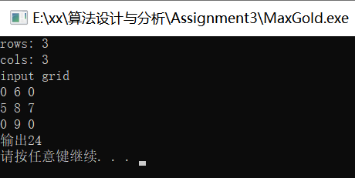
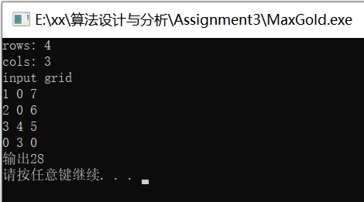
思考进一步优化空间复杂度：对原数组进行修改从而标记已经访问过，从而节省vis数组的开销。代码更改如下：
// 递归函数
void help(vector<vector<int>>& grid, int x, int y) {
ans = max(ans, temp);
// 出界
if (x < 0 || y < 0 || x >= m || y >= n) {
return;
}
// 没东西或访问过
if (grid[x][y] == 0) {
return;
}
// 当前收获
temp += grid[x][y];
// 记录原来金矿数量
int goldBefore = grid[x][y];
// 更改为0表示访问过
grid[x][y] = 0;
// 遍历四个方向
for (int i = 0; i < 4; ++i) {
int new_x = x + dx[i];
int new_y = y + dy[i];
help(grid, new_x, new_y);
}
// 回溯
grid[x][y] = goldBefore;
temp -= grid[x][y];
}
int getMaximumGold(vector<vector<int>>& grid) {
m = grid.size();
n = grid[0].size();
for (int i = 0; i < m; ++i) {
for (int j = 0; j < n; ++j) {
// 判断是否为合适的起点
if (grid[i][j] && isStart(grid, i, j)) {
help(grid, i, j);
}
}
}
return ans;
}

